‘เทศบาลตำบลบ้านโพธิ์ อำเภอเมืองนครราชสีมา จังหวัดนครราชสีมา
จดหมายข่าว

ประจำเดือนตุลาคม– พฤศจิกายน ๒๕๖๒
บทนำ  สวัสดีค่ะ...พ่อแม่พี่น้องชาวตำบลบ้านโพธิ์ที่เคารพรักทุกท่าน พบกันอีกแล้วเป็นประจำทุกเดือนกับจดหมายข่าวฉบับประจำเดือน ตุลาคม – พฤศจิกายน ๒๕๖๒ ค่ะ จดหมายข่าวฉบับนี้มีก็ยังกิจกรรมต่าง ๆ มากมายมาประชาสัมพันธ์ให้ทุกท่านทราบอีกเช่นเคย แต่เอ...เรามีกิจกรรมอะไรบ้าง มาดูกันค่ะ  สะอาดเอี่ยมอ่องจริงๆ กับถนนหนทางในตำบลบ้านโพธิ์ที่แลดูไปทางไหนก็สะอาดสะอ้าน เป็นระเบียบเรียบร้อยมากๆ ใครน๊า...ช่างขยันซะเหลือเกิน อ่อๆรู้แล้วๆว่าเป็นการทำงานของแรงงานผู้สูงอายุของตำบลบ้านโพธิ์ของเราเองค่ะ ทำความสะอาด ตัดกิ่งไม้ที่กีดขวางการจราจรเก็บขยะกันอย่างขยันขันแข็ง มองไปทางไหนก็สะอาดเรียบร้อยไปหมด  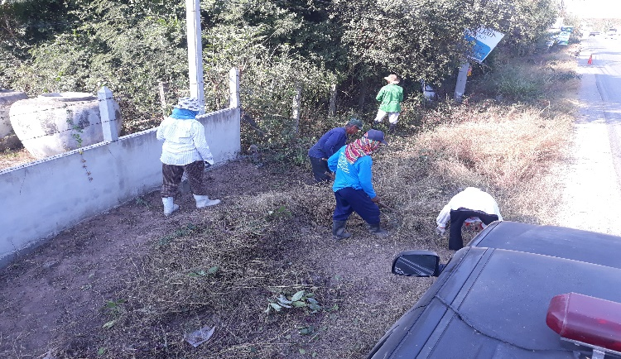  ทีมงานป้องกันและบรรเทาสาธารณภัยตำบลบ้านโพธิ์ ได้มีการซักซ้อมและเตรียมความพร้อมกับการป้องกันภัยในด้านต่าง ๆ ตลอด 24 ชั่วโมง เพื่อรับมือกับเหตุการณ์ต่างๆ ที่อาจเกิดขึ้นอย่างไม่คาดคิด และอาจเกิดขึ้นได้ทุกขณะ แจ้งเหตุฉุกเฉินได้ที่เทศบาลตำบลบ้านโพธิ์นะคะ  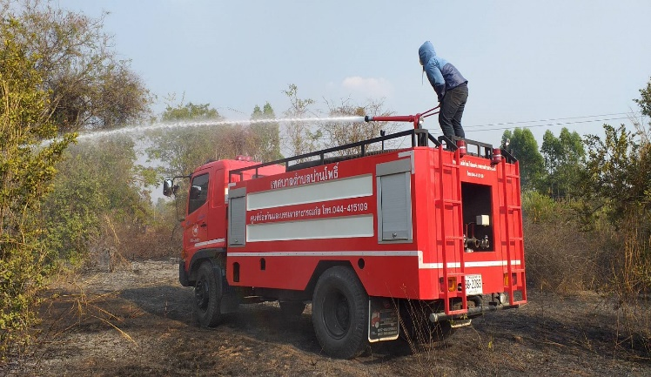 | ช่วงนี้จะเห็นเจ้าหน้าที่เทศบาลตำบลบ้านโพธิ์ดำเนินการออกสำรวจที่ดินและสิ่งปลูกสร้าง เพื่อให้ทราบว่าที่ดินรายใด แปลงใดอยู่ในข่ายต้องเสียภาษีที่ดินและสิ่งปลูกสร้าง รวมทั้งสำรวจรายการอื่น ๆ ที่เกี่ยวข้องกับการเสียภาษีประจำปีด้วยนะคะ ต้องขอขอบคุณทุกท่านที่ให้ความร่วมมือในการดำเนินการออกสำรวจมา ณ ที่นี้ด้วยนะคะ  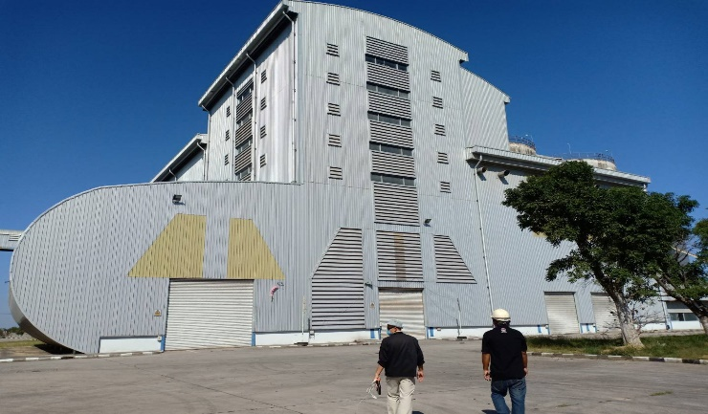  อีกกิจกรรมที่น่าสนใจคือโครงการเพื่อการพัฒนาศักยภาพเด็กและเยาวชนเทศบาลตำบลบ้านโพธิ์ ประจำปี ๒๕๖๓ โดยมีวัตถุประสงค์เพื่อให้เด็กและเยาวชนในท้องถิ่นมีภาวะผู้นำ มีความพร้อมทั้งทางร่างกายและจิตใจ ตลอดจนให้ความรู้ด้านสิทธิและหน้าที่ของเด็กและเยาวชนอันจะนำไปสู่การสร้างสรรค์พัฒนาชุมชนและสังคมอย่างยั่งยืน  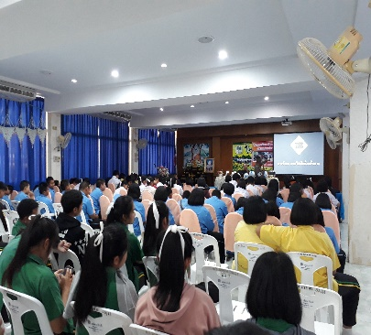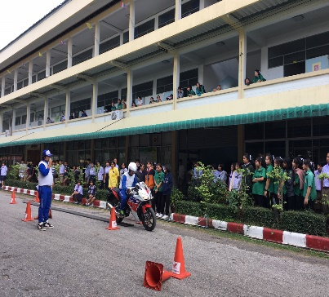  หากท่านใดมีปัญหาหรือข้อเสนอแนะที่ต้องการให้ทางเทศบาล บ้านโพธิ์ นำมาปรับปรุงและแก้ไข เพื่อพัฒนาตำบลของเรา เชิญทุกท่านร่วมแสดงความคิดเห็นได้ทุกช่องทางตามที่แจ้งไว้ด้านล่างนะคะ ช่วงนี้อากาศเปลี่ยนแปลงบ่อยมาก ๆ เดี๋ยวร้อน เดี๋ยวหนาว ด้วยรักและห่วงใยชาวตำบลบ้านโพธิ์ รวมถึงใส่ใจในสุขภาพของทุกท่าน ขอให้ทุกท่านดูแลตัวเองและรักษาสุขภาพด้วยนะคะ พบกันอีกครั้งในจดหมายข่าวประจำเดือนธันวาคม ๒๕๖๒... สวัสดีค่ะ
งานประชาสัมพันธ์ เทศบาลตำบลบ้านโพธิ์
298 หมู่ 6 ตำบลบ้านโพธิ์ อำเภอเมืองนครราชสีมา จังหวัดนครราชสีมา 30310
โทรศัพท์ 0-4441-5109 โทรสาร 0-4441-5110 Website : http//www.banphokorat.go.th

